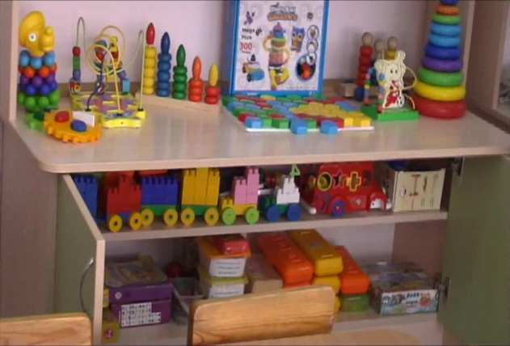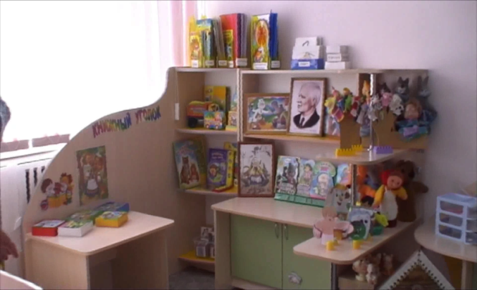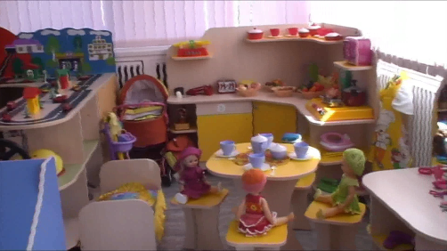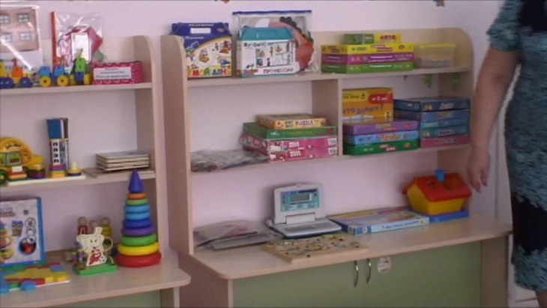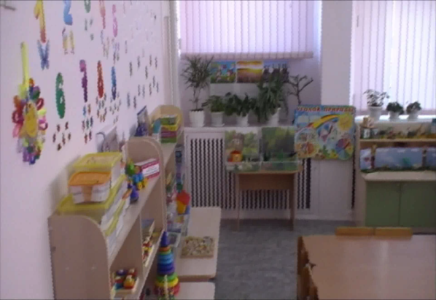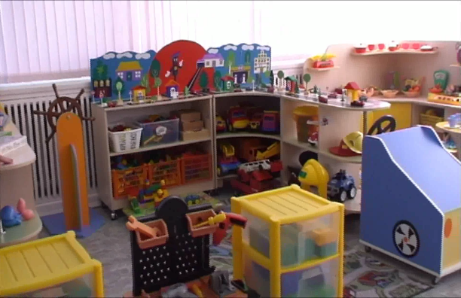

**С детьми работают:**

**Дейлова Татьяна Александровна-воспитатель**

**Гейм Екатерина Андреевна – воспитатель**

**Сарницкая Надежда Николаевна-помощник воспитателя**

***Наш девиз:* А группу нашу в садике   
Мы «СОЛНЫШКОМ» зовем,   
И каждый день, как в празднике,   
В ней весело живем!**